无刷电机驱动一体化模块设计

无人机驱动一体化模块采用模块设计形式，利用单片机+驱动马达芯片等外设模式。该模块作为底层马达芯片并实时传输无人机飞行状态等信息至主控芯片，然后主控芯片下发命令进行调整无人机的姿态，做矢量飞行以及高速飞行等功能。

# 整体设计结构框图

SPI FLASH

STM32F4/STM32F7

SDCard

TCA9548A

IIC扩展器

DRV10987

USART

MPU9250九轴传感器

Lora plus

wifi

DHT11数字温湿传感器

电流、电压测INA3221-Q1

WM8978

LED控制器

# 功能定义无人机飞行模块

## 2.1 直流无感BLDC电机驱动电路

三相无感BLDC驱动电路采用德州仪器的马达驱动方案，这次设计选择德州仪器的DRV10987芯片进行设计。10987的特点如下：

6.2V至28V可调电压供电范围，宽电压输入范围

2A的电流驱动能力，峰值可达3A

无传感器正弦180度换向方案

可配置输出PWM摆率和EMI管理频率

初始位置检测算法可避免启动过程中发生反向旋转

无需外部检测电阻

可通过IIC命令访问寄存器和反馈

专用SPEED引脚输入，可接受任何一种模拟或者PWM输入

带DIR引脚控制正向或者反向旋转

集成降压转换器5V 100mA ，LDO 3.3V 20mA

过电流保护等功能

锁定检测以检测转子锁定状态

防电压浪涌保护

欠电压锁定

过压保护

热警告和关闭

散热增强型封装

10987主要适合控制三相BLDC和PMSM电机，10987设备是三相180°无传感器

集成电源的正弦电动机驱动器MOSFET，可提供连续驱动电流高达2A。该设备是专门设计的适用于成本敏感，低噪声，低外部组件数的风机和泵应用。DRV10987设备将电流提供给电动机电源电压低至6.2V。如果电源电源电压高于28 V，设备停止驱动电机并保护DRV10987电路。典型应用电路如下：

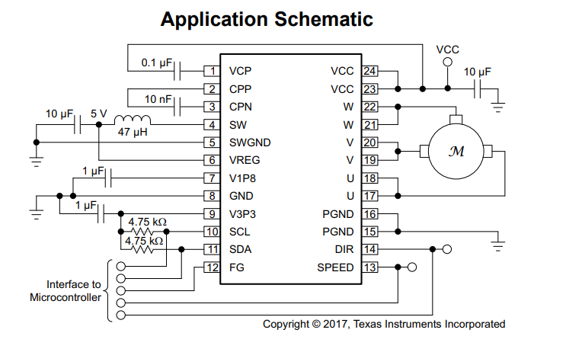

10987能自动检测U、V、W三相的反馈电流从而进行内部的反馈算法从而控制电机的转速。IIC接口可编程该芯片内部EEPROM以及帮助优化程序的性能。工作环境温度为-40°至125°下面是该芯片典型的驱动时序：

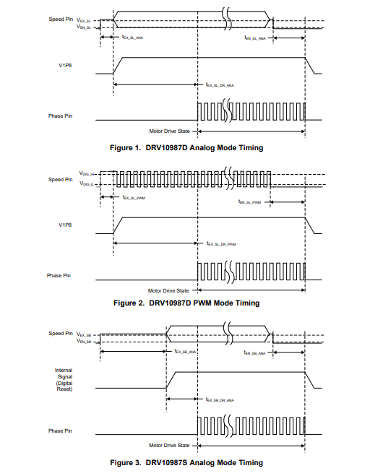

10987内部功能图如下：

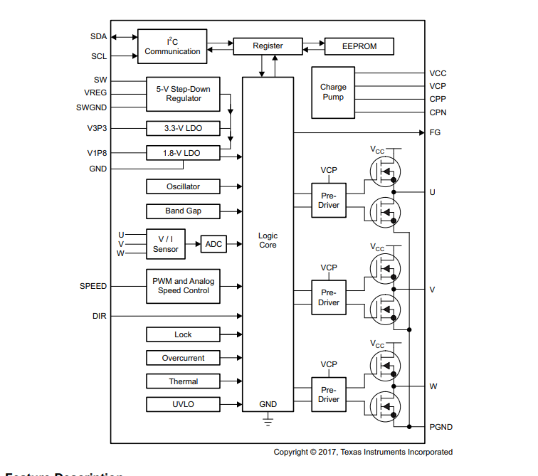

其内部集成的MOSFET适合低成本解决方案，通过利用PWM驱动简化了经典BLDC控制电路同时也大幅度减少了PCB的面积。本文只介绍该芯片的硬件资源，软件文档设计放在后面进行详细描述。由于本次无刷电机包含4个和8个的，因此统一设计8驱动并行电路。由TCA9548做IIC扩展读写10987内部EEPROM寄存器的数据。

## 2.2 无人机飞行姿态检测电路

9轴传感器包括3轴加速度计、3轴陀螺仪、3轴磁力计，实际应用的时候需要先对数据进行滤波然偶经过融合算法之后才能够被应用程序使用。本次设计选用MPU92050作为无人机实时飞行姿态检测传感器。

MPU9250 内部集成有 3 轴陀螺仪、3 轴加速度计和 3 轴磁力计，输出都是 16 位的数字量; 可以通过集成电路总线( IIC) 接口和单片机进行数据交互，传输速率可达 400 kHz /s。陀螺仪的角速度测量范围最高达±2000（° /s），具有良好的动态响应特性。加速度计的测量范围最大为±16g( g 为重力加速度)，静态测量精度高。磁力计采用高灵度霍尔型传感器进行数据采集，磁感应强度测量范围为±4800μT，可用于对偏航角的辅助测量。MPU9250 自带的数字运动处理器（DMP: Digital Motion Processor）硬件加速引擎，可以整合九轴传感器数据，向应用端输出完整的 9 轴融合演算数据。 有了 DMP，我们可以使用InvenSense 公司提供的运动处理库（MPL： Motion Process Library），非常方便的实现姿态解算，降低了运动处理运算对操作系统的负荷，同时大大降低了开发难度。检测图如下：

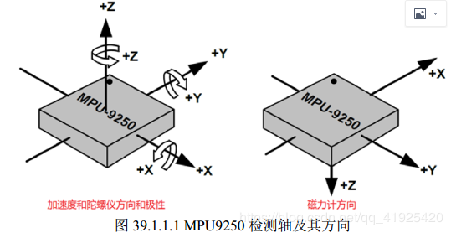

9250的内部框图如下：

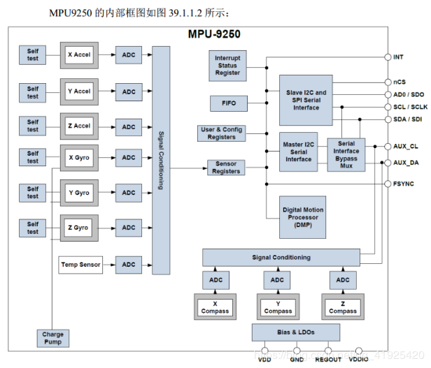

MPU-9250陀螺仪是由三个独立检测X, Y, Z轴的MEMS组成。利用科里典利效应来检测每个轴的转动(一但某个轴发生变化,相应的电容传感器会发生相应的变化,产生的信号被放大,调解,滤波,最后产生个与角速率成正比的电压,然后将每一个轴的电压转换成16位的数据)。各种速率(±250, ±500, 土1000, or ±2000。 /s)都可以被编程。ADC的采样速率也是可编程的,从每秒3.9-8000个,用户还可选择是否使用低通滤波器来波掉多余的杂波。

16位ADC三轴加速度信号输出及调理

MPU9250的三轴加速度也是单独分开测量的。根据每个轴上的电容来测量轴的偏差度。结构上降低了各种因素造成的测量偏差。当被置于平面上的时候,它会测出在X和Y轴上为0g, Z轴上为1g的重力加速度。加速度计的校准是根据工厂的标准来设定的,电源电压也许和你用的不一样。每一个传感器都有专门的ADC来提供数字性的输出。输出的范围是通过编程可调的±2g, ±4g, ±8g, or ±16g。

16位ADC三轴磁力计信号输出及调理

三轴磁力计采用高精度的霍尔效应传感器,通过驱动电路,信号放大和计算电路来处理信号来采集地磁场在X, Y, Z轴上的电磁强度，从而进行反馈调整航偏角。

9250典型应用电路图如下：

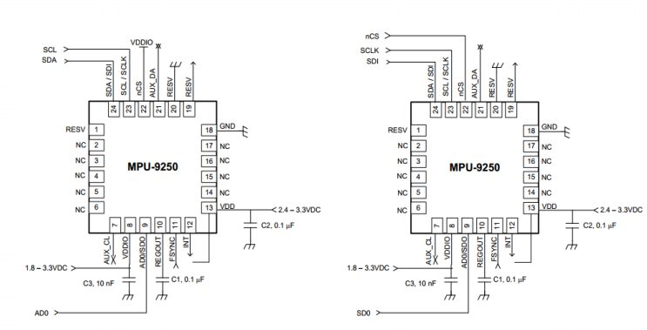

通信可选择IIC或者SPI通信模式，本次选择IIC通信模式。

## 2.3 温湿度检测电路

DHT11数字温湿度传感器是一款含有已校准数字信号输出的温湿度复合传感器，它应用专用的数字模块采集技术和温湿度传感技术，确保产品具有极高的可靠性和卓越的长期稳定性。传感器包括一个电阻式感湿元件和一个NTC测温元件，并与一个高性能8位单片机相连接。因此该产品具有品质卓越、超快响应、抗干扰能力强、性价比极高等优点。每个DHT11传感器都在极为精确的湿度校验室中进行校准。校准系数以程序的形式存在OTP内存中，传感器内部在检测信号的处理过程中要调用这些校准系数。单线制串行接口，使系统集成变得简易快捷。超小的体积、极低的功耗，使其成为该类应用中，在苛刻应用场合的最佳选择。产品为4针单排引脚封装，连接方便。

DHT11技术参数

　　供电电压： 3.3~5.5V DC　　输 出： 单总线数字信号

　　测量范围： 湿度20-90%RH， 温度0~50℃

　　测量精度： 湿度+-5%RH， 温度+-2℃

　　分 辨 率： 湿度1%RH， 温度1℃

　　互 换 性： 可完全互换 ，

长期稳定性： <<%1RH/年

## 2.4 紧急无线控制电路

为防止核心处理器RK3399PRO遇到紧急故障不能正常起降时，通过控制器发送无线加密指令使一体化模块电路进入紧急状态而采用的一种电路。该电路利用Lora加Wifi双重连接，均通过UASRT进行驱动从而最大可能保证无人机能接受二次控制安全着陆。该模块采用市面上常见的模块就行。

## 2.5 存储电路以及音频解码电路

本次设计采用SPI flash存储关键日志以及部分启动信息数据、模式等方便通过串口等进行查看修改。同时，外部挂载SD Card里面存放音乐或者其他重要信息。

音频解码则采用WM8978进行音频解码并通过外部扬声器播放警告、音乐等驱动信息。

## 2.6 串口通信支持

串口通信使得主机能通过发送命令以及轮询的方式来控制无人机的飞行状态、启动以及及时获取无人机的飞行状态进行动态调整。串口启动时必须确保主机处于密码登录状态。

## 2.7 LED控制器

该部分通过PWM技术控制警报灯，探射灯照明。为光线暗淡时提供光照。采用环形LED圈作发光可作为初步设想。具体实现的时候需要考虑模型工业设计。